13.04
Литература в период катастроф.

Классная работа: конспект данной лекции https://diletant.media/articles/45277863/
Конец XIX века ознаменовался радикальными переменами в сознании людей. Биологическая теория Чарльза Дарвина и философские труды Фридриха Ницше поставили под сомнение существование бога. Выставка импрессионистов во Франции в 1874 году перевернула представления масс о том, как должно выглядеть искусство. Научный прогресс также изменил окружающую людей реальность.
Стало очевидно, что литература, которая всегда откликалась на происходящие в мире явления, примет другую форму и уже никогда не будет прежней. Так и произошло.
В Российской империи период литературных экспериментов, начавшихся в конце XIX столетия, называют Серебряным веком. Эта эпоха ознаменовалась уходом от старых традиций. Само название Серебряный век противопоставляется классическому Золотому веку. Серебряный век отличается от Золотого настроениями упадничества и мистикой в текстах писателей, декадансом, делением на поэтические группы.
О том, когда же в России начался Серебряный век, литературоведы спорят до сих пор. Одни считают, что статья Дмитрия Мережковского «О причинах упадка и о новых течениях современной русской литературы», написанная в 1892 году, послужила началом для зарождения символизма в России. Другие уверяют, что брошюры Валерия Брюсова и других московских поэтов под названием «Русские символисты» — первый реальный опыт написания стихотворений в новом литературном стиле. Обе версии имеют основания, однако ясно одно: представители поэтических течений конца XIX столетия хотели отойти от традиционных творческих методов создания художественных произведений.
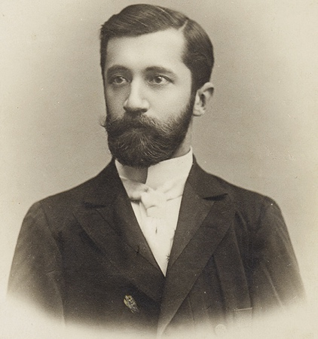
Мережковский. Источник: zen.yandex.com
Также русский Серебряный век стал реакцией на происходившие в стране потрясения XX столетия: поражение в Русско-японской войне, Первая русская революция, вызванная Кровавым воскресеньем, Первая мировая война, два переворота 1917 года и Гражданская война. Все эти события нашли отражение в минорном звучании стихотворений большинства поэтов того периода.
Когда началась Первая мировая, поэт Александр Блок написал строки, отразившие трагедию всего поколения Серебряного века:
«Рожденные в года глухие
Пути не помнят своего.
Мы — дети страшных лет России —
Забыть не в силах ничего…»
Серебряный век стал эпохой формирования поэтических направлений. Определенный стиль собирал вокруг себя поэтов, создававших творческие объединения. У каждого литературного течения были свои особенности и отличия.
Символизм можно назвать первым направлением художественной литературы русского Серебряного века, зародившимся в 90-ые годы XIX столетия. Поэты-символисты создавали мистические и абстрактные образы в своих текстах. Это связано с активным распространением сект в Российской империи на рубеже столетий; многие творцы вдохновлялись, посещая подобные места. Также символизм можно назвать наиболее декадентским направлением в русской литературе. Настроения упадничества и предчувствия скорой катастрофы наиболее ярко отражены в текстах поэтов-символистов. Как отмечают многие литературоведы, символизм стал вершиной русской поэзии с точки зрения музыкальности звучания произведений. Чёткая композиция, плавный ритм и контрастные цвета — вот залог той самой музыкальности стихотворений, которую выделяют филологи. В 1910-ые годы из-за творческого застоя происходит кризис символизма, появляются новые поэтические течения, становящиеся популярными. Однако основные поэты-символисты продолжали развиваться в рамках родного для себя стиля.
Философ, литературный критик и писатель Дмитрий Мережковский оказал большое влияние на развитие символизма в России. Многие филологи считают именно его отцом русского символизма. Окончив историко-филологический факультет Петербургского университета, Мережковский написал несколько художественных произведений, основанных на исторических событиях. Трилогии «Царство зверя» («Павел l», «Александр l» и «14 декабря») и «Христос и Антихрист» («Смерть богов. Юлиан Отступник», «Воскресшие боги. Леонардо да Винчи» и «Антихрист. Петр и Алексей») — это примеры произведений, относящихся к открытому Мережковским историко-философскому литературному жанру. В этих книгах автор сочетает реальные события с религиозными мыслями, присущими поэтам Серебряного века. Не приняв Октябрьский переворот, Мережковский уехал в Европу. Там писатель смог создать философские биографии Наполеона Бонапарта и Данте Алигьери, которые по достоинству оценивают профессиональные историки.
Валерий Брюсов тоже может претендовать на звание первого в России символиста. Вдохновившись такими французскими символистами, как Верлен и Бодлер, Брюсов решил перенести настроение упадничества в собственные стихи. Поэт выпустил несколько сборников под названием «Русские символисты», куда вошли многие его поэтические произведения, вышедшие под разными псевдонимами. Вдохновившись поэзией Брюсова, многие молодые люди примкнули к направлению символизма.
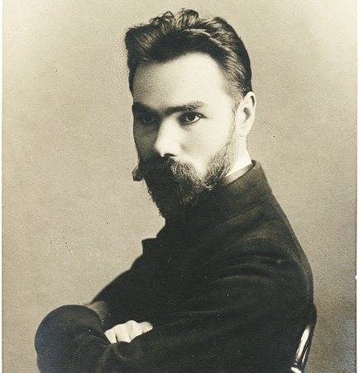
Брюсов. Источник: m.rusmir.media
Одним из таких молодых людей был Александр Блок, ставший иконой не только символизма, но и всего русского Серебряного века. «Стихи о Прекрасной Даме», «Возмездие», «Снежная маска» — эти и другие сборники Блока можно назвать идеальными примерами поэзии символистов. В них есть и мистика, и подтексты, и музыкальное звучание. Поэма «Двенадцать» считается творческим пиком Блока. Это произведение поэт написал под сильным впечатлением от Октябрьского переворота, воспринятого им с энтузиазмом и опасениями. Однако совсем скоро у Блока начался творческий кризис, из которого у творца уже не получилось выйти до конца жизни. В 1919 году автор «Двенадцати» оставил в своем дневнике запись, определившую его отношение к новой власти: «Чего нельзя отнять у большевиков — это их исключительной способности вытравлять быт и уничтожать отдельных людей».
Писатели-символисты Андрей Белый, Леонид Андреев и Фёдор Сологуб не стали столь же известными массам, как Александр Блок, однако их проза ещё современниками оценивалась высоко.
Ещё одним направлением Серебряного века стал акмеизм, возникший в 1910-ые годы в противовес символизму. Литературовед Виктор Жирмунский называл акмеистов «преодолевшими символизм».
Николай Гумилёв, основавший акмеизм, вернул в поэзию чёткость образов, отсылки к древним эпохам, простоту языка и любовь к жизни. Гумилёв прожил удивительную жизнь: поэт принимал участие в африканских экспедициях, добровольно отправился на фронт Первой мировой войны, где за успешные боевые и разведывательные действия получил несколько наград, был расстрелян чекистами за подозрения в сговоре против советской власти. Однако в историю Гумилёв вошел в первую очередь как поэт. Почувствовав кризис символизма, Гумилёв основал «Цех поэтов», в который вошли поэты-акмеисты. Также Гумилёв сам выпустил несколько сборников стихотворений, которые начали активно издаваться после перестройки.
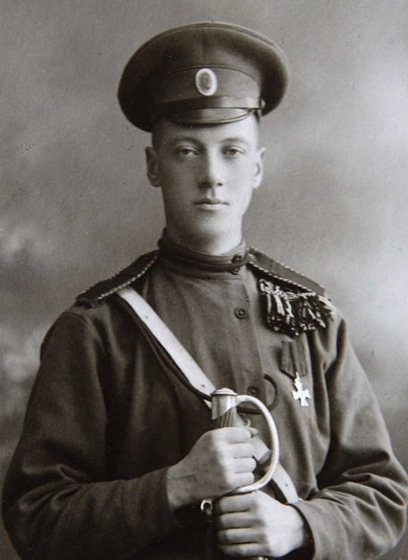
Николай Гумилев. Источник: stihi.ru
Осип Мандельштам был одним из участников «Цеха поэтов». Молодого Мандельштама высоко оценивали Блок и Гумилёв. В свои стихи поэт перенёс мотивы Гомера и Овидия. В 1933 году Мандельштам написал смелую эпиграмму, посвященную Сталину. «Мы живём, под собою не чуя страны, / Наши речи за десять шагов не слышны, / Только слышно кремлевского горца — / Душегубца и мужикоборца…», — за эти строки через год поэта арестовали, а в 1938 году Мандельштам скончался в лагере от тифа.
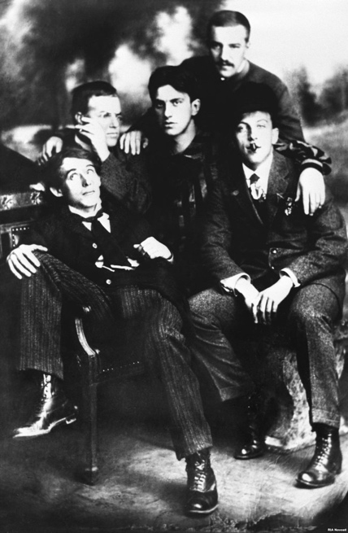
Футуристы. Источник: zen.yandex.com
Движение авангардистов под названием футуризм привлекло молодых поэтов, вдохновившихся творчеством Маринетти. Основные черты этого стиля заключаются в окончательном уходе от старых литературных традиций, экспериментах с русским языком и формой стихотворений.
Давид Бурлюк смог одним из первых перенести творческие особенности футуризма в русскую культуру. В 10-ые года XX столетия он создал поэтическую группу «Гилея», которая издала манифест «Пощёчина общественному вкусу». В документе были видны революционные идеи футуристов: «Бросить Пушкина, Достоевского, Толстого и проч. и проч. с Парохода Современности…». Под манифестом подписи оставили Велимир Хлебников, Владимир Маяковский, Алексей Кручёных, сам Бурлюк и другие футуристы.
Игорь Северянин творил в направлении эгофутуризма. Поэт совмещал эксперименты над формой стиха с гиперболизацией своего «я» в произведениях: «Я, гений Игорь-Северянин, / Своей победой упоён…». Во время выступлений Северянин любил блеснуть своим необычным умением петь строки стихотворений. «А голос у него был концертный — стены дрожали!», — вспоминал о Северянине его знакомый эстонский поэт.
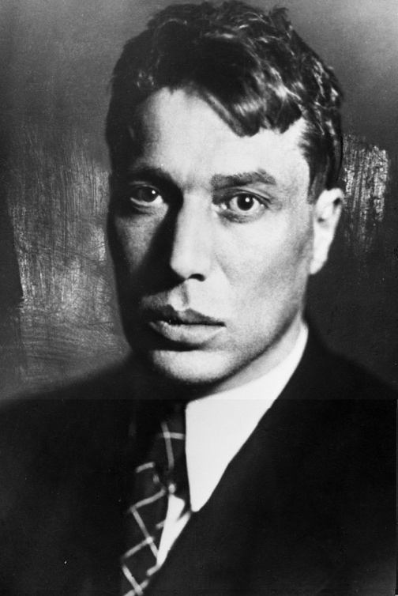
Пастернак. Источник: ru.delfi.lt
Борис Пастернак стал одним из крупнейших русских поэтов Серебряного века. Творческий путь Пастернака уникален тем, что он смог эволюционировать из футуриста в символиста. От сложных форм Пастернак перешёл к религиозным и философским текстам, где внутренний смысл стал гораздо важнее поэтических конструкций. В 1958 году за лирику и роман «Доктор Живаго» Пастернак получил Нобелевскую премию.

Д/з: Презентация: «Краткий обзор литературы начала 20 века»

